Dans la recette du poulet au citron il faut 2 citrons pour 5 personnes.
Combien faut-il de citrons pour 20 personnes ?

Peut-on trouver la réponse ?
Si NON, pourquoi ? Si OUI, quelle est la réponse ?

Production 1
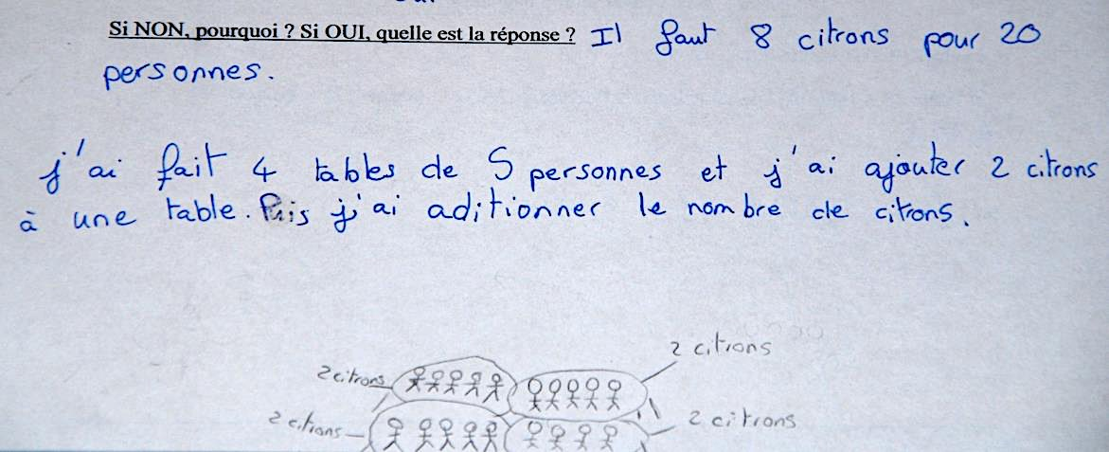

Production 2
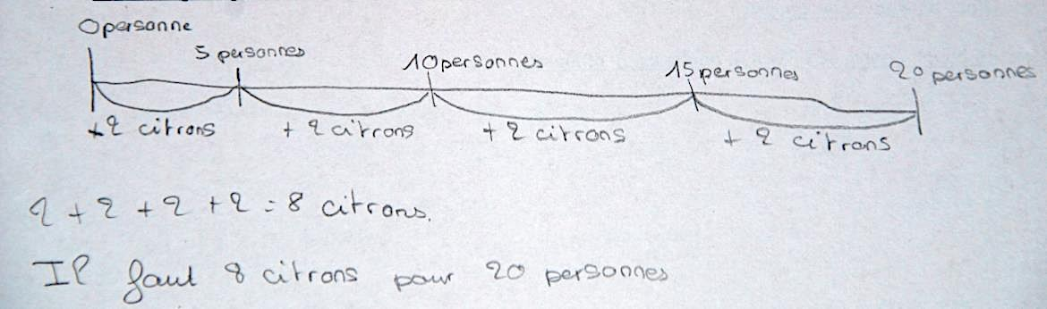

Production 3

Production 4
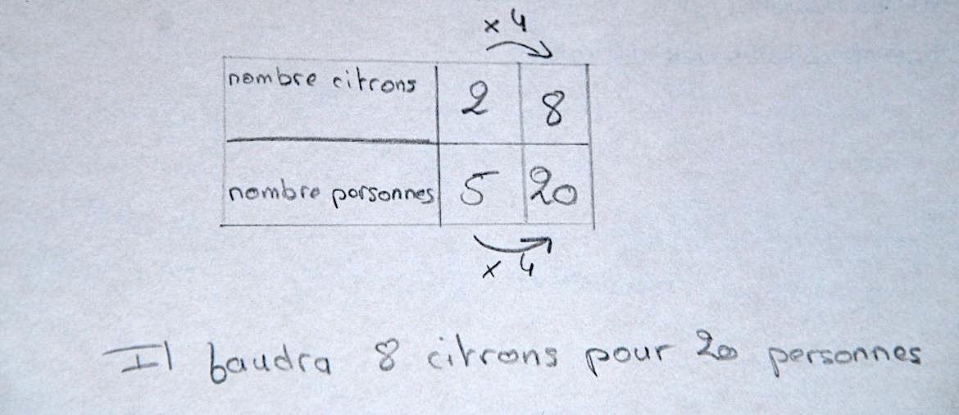

Production 5
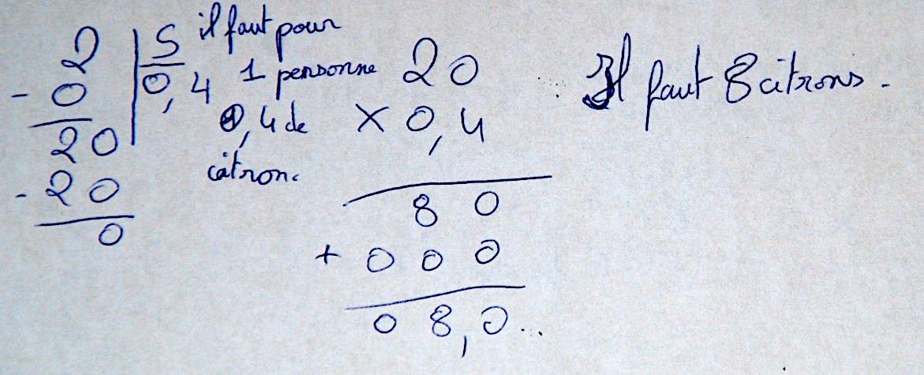

Production 6
